**Tələbə : Murad Həsənov**

**Müəllim : Şükür İbadov**

**Task 3**

1) Ad və soyad birləşdirib mail sütununa əlavə etməyi yoxlayın

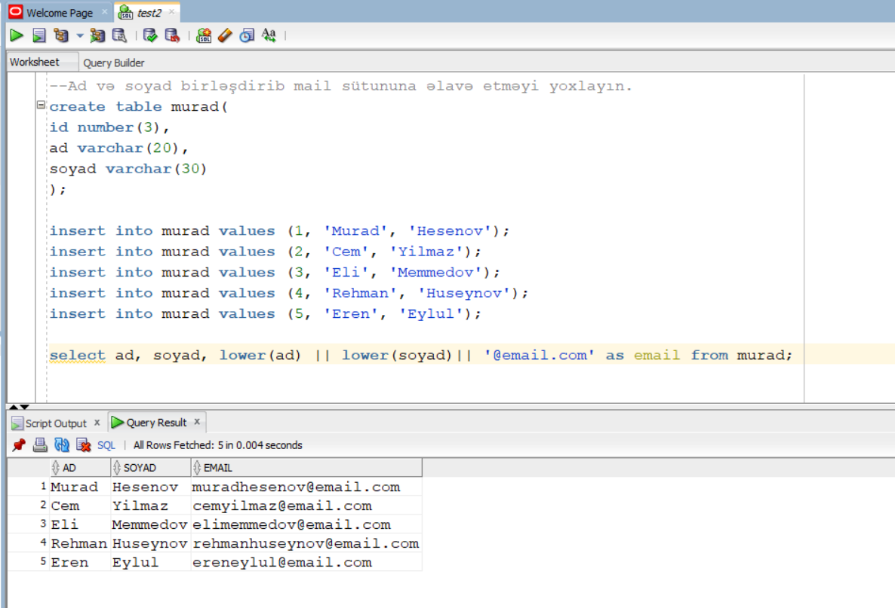İlk növbədə içində id, ad, soyad adlı sütunlar olan cədvəl yaratdım. Daha sonra bu cədvələ məlumatlar daxil elədim. Ən sonda isə || operatoru ilə ad, soyad və ‘@email.com’ birləşdirdim. Emaillər kiçik hərflərdən ibarət olduğu üçün lower() funksiyasından istifadə elədim və ən sonda hamısına birlikdə email adlı alias verdim

2) Foreign key praktika edin

Bunun üçün telebe ve uni adlı 2 cedvel yaratdım və uni cədvəlimdəki u_id -ə primary key verdim. Burada normallar qaydası pozulmasına rəğmən həmin primary keyi telebeye add elədim və ən sonda onu u_id_fk adlı foreign key kimi 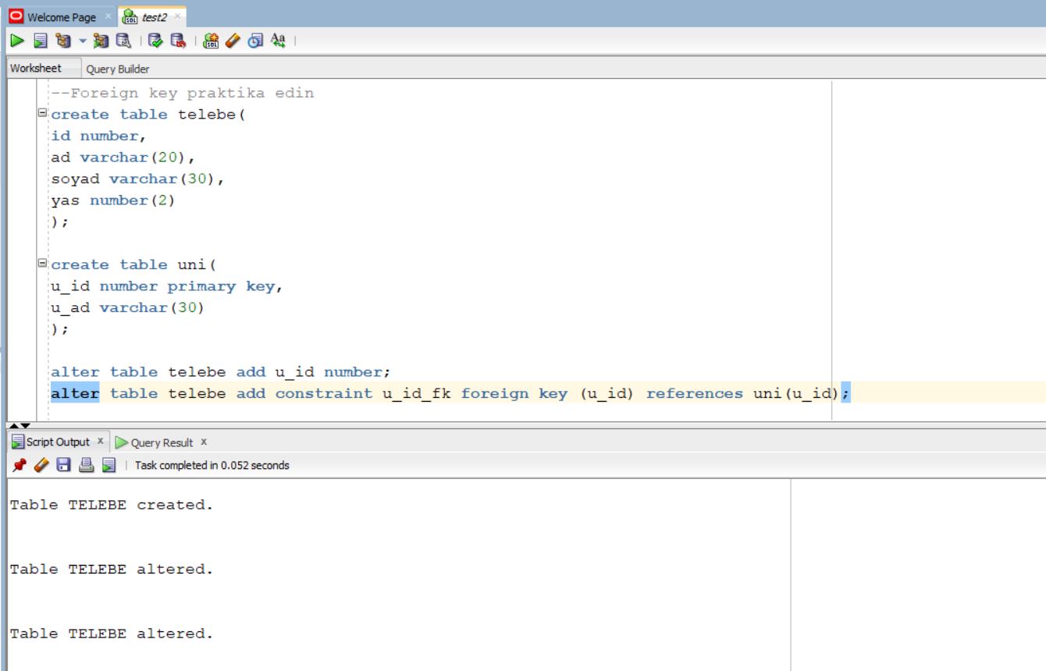əlavə etdim

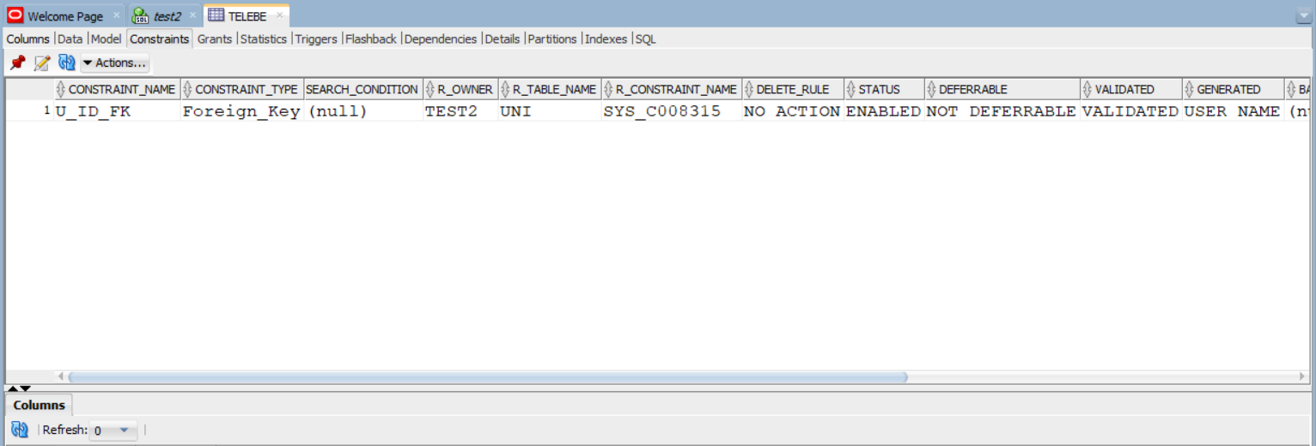Bunun doğruluğunu yoxlamaq üçün isə sol tərəfdəki tables yerindən tələbə cədvəlimizə tıklayıb, yuxardan constraint-ləri seçdim

3) Select sorğuları yazın

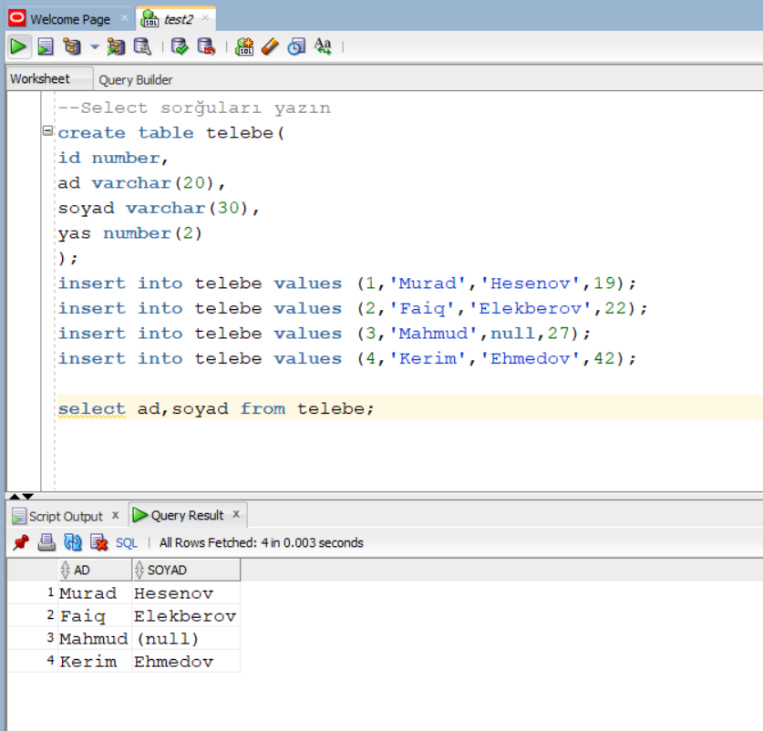Bundan əvvəlki sualda yaratdığımız telebe adlı cədvəldə işləyək, deməli öncə bu cədvələ datalar yükləyək. Sonra isə select vasitəsilə ad və soyadı ekranda göstərək

İndi isə select vasitəsilə ad və soyadı tam_ad adlı aliasda saxlayan sorğunu yazaq. Bunun üçün ad yazılır daha sonra birləşdirmək işarəsi, boşluq və sonda soy ad. Ad və soy ad arasında boşluq olması üçün ondan istifadə etdik.

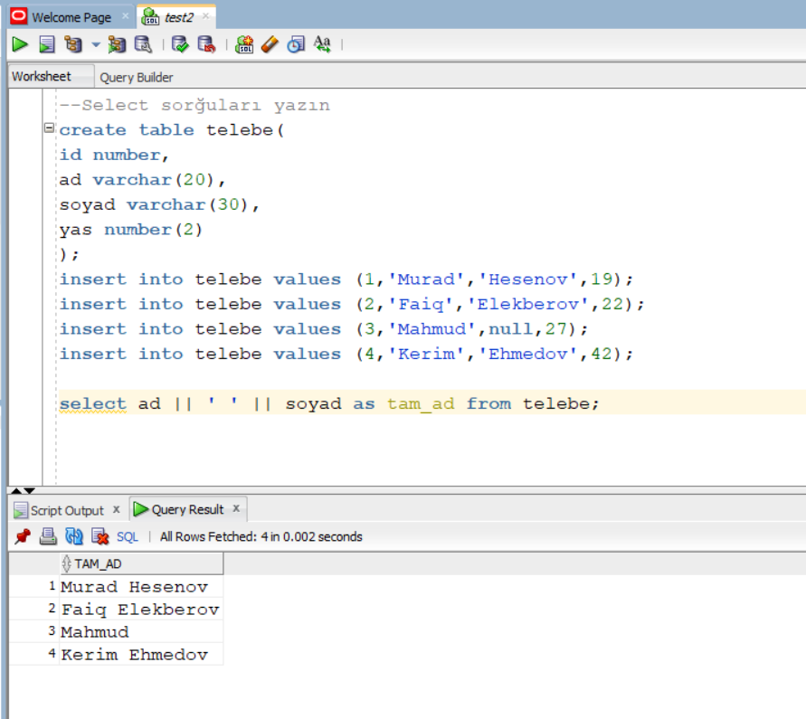

Yaşı 25-dən böyük olan tələbələrin adlarını ekranda göstərən sorğunu yazaq

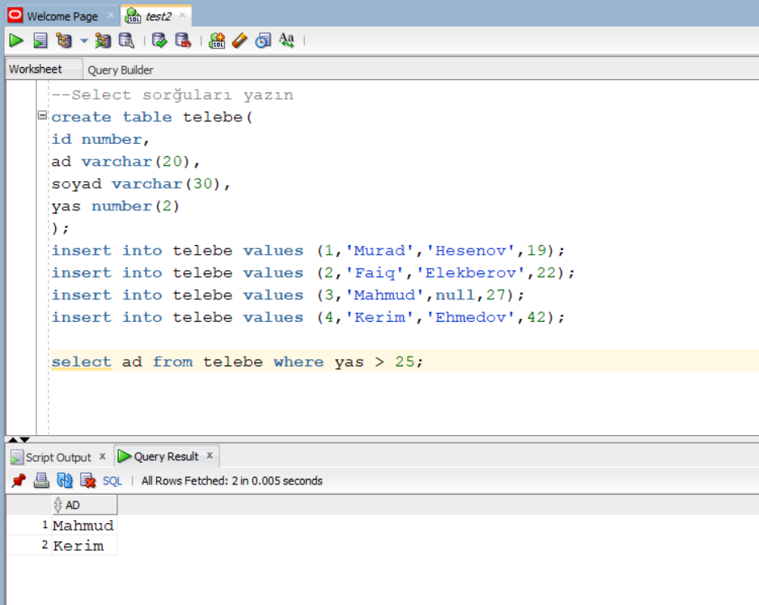

Soyadı boş olan yəni null olan tələbənin id-sini göstərmək üçün isə bu sorğudan istifadə etdim.

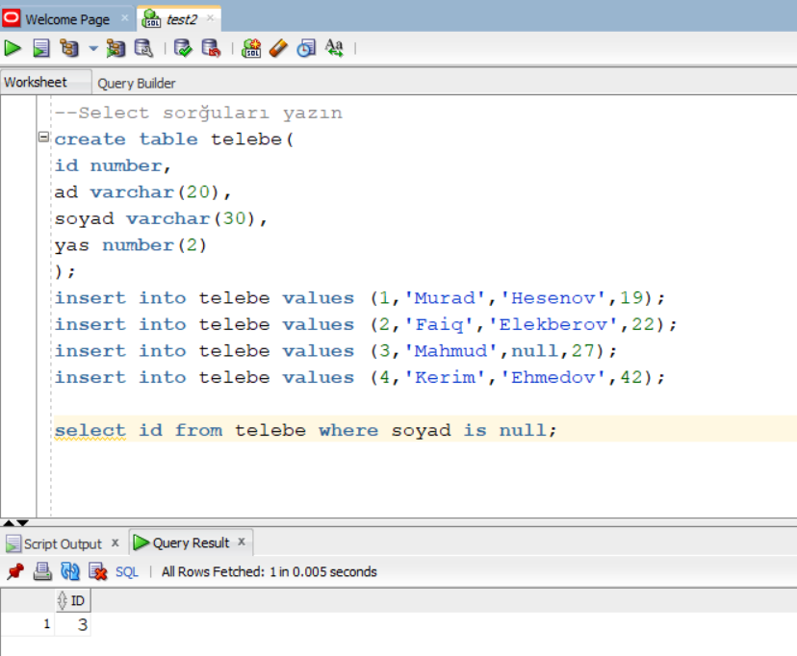

Ən sonda isə M hərfiylə başlayan tələbələrin bütün məlumatlarını ekranda göstərdim

